|  |  |  |  |
| --- | --- | --- | --- |
| **ASIX1 M06: administració de sistemes operatius** | | | |
| **UF1: administració avançada de sistemes operatius** | | | |
| **A04.07xpi examen pràctic - Integració de SO en xarxa lliures i propietaris** | | | |
| **Revisió** | **Data** | **Autor** | **Observacions** |
| 0 | 16/12/2022 | Josep Bassó | Document inicial |
| 1 | 20/12/22 | Nil Massó | Entrega |

**OBJECTIUS**

5.1 Identifica la necessitat de compartir recursos en xarxa entre diferents sistemes operatius.

5.2 Estableix nivells de seguretat per controlar l’accés del client als recursos compartits en xarxa.

5.3 Comprova la connectivitat de la xarxa en un escenari heterogeni.

5.4 Descriu la funcionalitat dels serveis que permeten compartir recursos en xarxa.

5.5 Instal·la i configura serveis per compartir recursos en xarxa.

5.6 Comprova el funcionament dels serveis instal·lats.

5.7 Treballa en grup per accedir a sistemes de fitxers i impressores en xarxa des d’equips amb diferents sistemes operatius.

5.8 Documenta la configuració dels serveis instal·lats.

**INSTRUCCIONS**

* Llegeix amb calma què s'ha de fer abans de començar.
* Lliura només un sol fitxer amb el nom: **A04_07xpi_*cognom_nom***.
* El document ha de ser amb format **.docx** o **.pdf**.
* Escriu les respostes sota l’enunciat, sense esborrar-lo.
* Has de mostrar la instrucció, el resultat i la comprovació (si cal).
* L’incompliment d’un punt anterior pot provocar la no correcció.
* El professor pot demanar l’explicació del treball realitzat.
* En cas de còpia la nota serà un 1 a la UF per tots els implicats.

**AVALUACIÓ**

* Cada exercici et mostra la seva valoració màxima.

**EXAMEN**

Esteu fent pràctiques FCT en una empresa industrial.

El tutor de pràctiques us explica que aquesta empresa està organitzada en diferents departaments: administració, recursos humans, comercial, oficina tècnica, “supply chain management” (scm), producció, laboratori, qualitat, expedicions, manteniment i informàtica.

Als departaments hi ha els següents usuaris:

- administració: Raymond Reddington (*), Elizabeth Keen, Donald Ressler;

- recursos humans: Grace Musso (*);

- comercial: Richard Shrewsbury (*), Edmond Blackadder, Baldrick Dogsbody;

- **oficina tècnica**: Johnny Fever, Bailey Quarters i Les Nessman;

- “supply chain management”: Tim Taylor (*), Al Borland i Heidi Keppert;

- **producció**: Willie Wonka (*), Charlie Bucket i Oompa Loompas (operaris);

- laboratori: Walter White, Skyler White i Lydia Rodarte;

- qualitat: Jane Marple i Hercule Poirot;

- expedicions: Han Solo, Chewbacca Wookiee, Lando Calrissian;

- manteniment: Rowan Bean;

- informàtica: Roy Trenneman i Jen Barber.

- A més els usuaris marcats amb (*) formen part de Direcció.

A nivell informàtic, tant els PCs de treball com els servidors són windows i estan configurats i treballant correctament. Hi ha diversos servidors, un dels quals fa de servidor de fitxers.

Cada usuari té un PC de treball assignat i, al servidor de fitxers, una carpeta personal on només hi pot escriure ell però tots els companys del departament poden veure’n el contingut. A més, tots els treballadors d’un departament tenen una carpeta amb documents de treball compartits.

Els usuaris de Direcció pertanyen a dos departaments: el seu i Direcció.

Els usuaris Oompa Loompas, els operaris de fàbrica (són diferents persones però es poden tractar com un sol usuari), són una excepció: poden entrar als diversos PCs que hi ha distribuïts per la fàbrica, però només poden accedir al servidor per veure els plànols de producció que fan a l’oficina tècnica. Hi ha una carpeta compartida (~d’oficines) per tots els usuaris excepte pels Oompa Loompas.

Finalment el tutor de pràctiques us ha deixat remenar els servidors. Tot xafardejant us adoneu que el servidor de fitxers està a punt de quedar ple. Això no pot ser i l’aviseu de seguida. Sap que el servidor de fitxers està al límit però el contracte de manteniment no finalitza fins d’aquí un any i no hi ha pressupost per comprar-ne un de nou amb les llicències de Windows.

Sabeu que té un servidor antic (hw) que no fa servir, coneixeu el Linux Ubuntu i algunes eines i, amb ganes d’ajudar, li demaneu poder fer una proposta / demostració per poder tenir un altre servidor de fitxers replicant l’esquema de l’existent. El tutor de pràctiques us ho accepta i us marca els següents punts que ha de tenir la proposta:

**Com que es tracta d’un prototipus només es tindran en compte els usuaris d’oficina tècnica i de producció, ja que s’entén que contemplen tots els casos.**

**Apartat 1. Proposta tecnològica. (1p)**

* Explica què instal·laràs i amb quina configuració. Justifica la resposta.

[Un linux ub […] perquè [...]]

Instal·laré un linux ub amb samba perque és un sistema operatiu que permet compartir fitxers i que és molt senzill de configurar.

**Apartat 2. Proposta d’organització. (1p)**

* Indica els grups, els usuaris, a quins grups pertany cada usuari, quines carpetes crearàs i quins permisos hi tindrà cada grup o usuari.
* Et resultarà útil fer servir una matriu de permisos.
* **Nomenclatura**: els grups començaran per ‘g’ i els usuaris per ‘u’ i en ambdós casos seguits per dues inicials vostres. Per exemple: gjbadmin o ujbamonk.

Grups:

• Direcció: gnmdir

• Producció: gnmprod

• Oficina tècnica: gnmtec

• Oompa Loompa: gnmoompa

Usuaris:

Willie Wonka: unmwonka - gnmdir, gnmprod

Charlie Bucket: unmchuck - gnmprod

Oompa Loompa: unmoompa - gnmoompa

Johnny Fever: unmfever - gnmtec

Bailey Quarters: unmquart - gnmtec

Les Nessman: unmnessm - gnmtec

Carpetes i permisos

/General

/Direcció gmdir:rw

/DirPublic gnmdir:rw

/Producció gnmprod:rw

/ProdPublic gnmprod:rw

/OficinaTècnica gnmtec:rw gnmoompa:r

/Planols gnmtec:rw gnmoompa:r

/TecPublic gnmtec:rw

#Carpeta general compartit amb tothom excepte Oompa Loompa

/Public gnmdir:rw gnmprod:rw gnmtec:rw

/Personals gnmdir:rw gnmprod:rw gnmtec:rw gnmoompa:rw

**Apartat 3. Instal·lació de Samba i configuració. (3p)**

* Realitza (o readapta) i documenta el procés d’instal·lació i configuració de Samba.
* Indica els noms, IPs o altres dades de configuració si les fas servir.

• Instal·lació de samba

sudo apt-get install samba

• Configuració de samba

sudo nano /etc/samba/smb.conf

[General]

path = /General

write list = @gnmdir, @gnmprod, @gnmtec

read list = @gnmdir, @gnmprod, @gnmtec

create mask = 0775

directory mask = 0755

[Direcció]

path = /General/Direcció

write list = @gnmdir

read list = @gnmdir

create mask = 0775

directory mask = 0755

[Producció]

path = /General/Producció

write list = @gnmprod

read list = @gnmprod

create mask = 0775

directory mask = 0755

[OficinaTècnica]

path = /General/OficinaTècnica

write list = @gnmtec

read list = @gnmtec

create mask = 0775

directory mask = 0755

[Public]

path = /General/Public

write list = @gnmdir, @gnmprod, @gnmtec

read list = @gnmdir, @gnmprod, @gnmtec

create mask = 0775

directory mask = 0755

[Personals]

path = /General/Personals

write list = @gnmdir, @gnmprod, @gnmtec, @gnmoompa

read list = @gnmdir, @gnmprod, @gnmtec, @gnmoompa

create mask = 0775

directory mask = 0755

[Planols]

path = /General/OficinaTècnica/Planols

write list = @gnmtec

read list = @gnmtec, @gnmoompa

create mask = 0775

directory mask = 0755

[TecPublic]

path = /General/OficinaTècnica/TecPublic

write list = @gnmtec

read list = @gnmtec

create mask = 0775

directory mask = 0755

[DirPublic]

path = /General/Direcció/DirPublic

write list = @gnmdir

read list = @gnmdir

create mask = 0775

directory mask = 0755

[ProdPublic]

path = /General/Producció/ProdPublic

write list = @gnmprod

read list = @gnmprod

create mask = 0775

directory mask = 0755

• Reiniciem el servei

sudo service smbd restart

**Apartat 4. Creació dels usuaris i grups. (1p)**

* Crea els usuaris i grups que has proposat a l’apartat 2.

• Creem els usuaris i els grups els usuaris

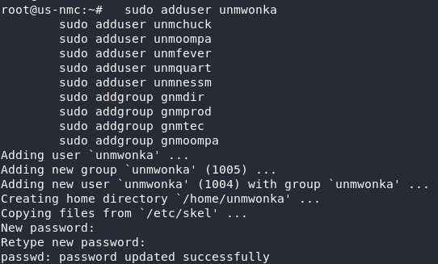

sudo adduser unmwonka

sudo adduser unmchuck

sudo adduser unmoompa

sudo adduser unmfever

sudo adduser unmquart

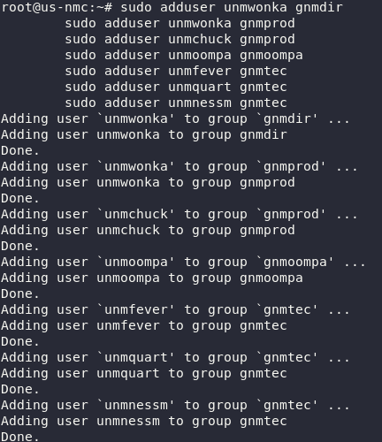sudo adduser unmnessm

sudo addgroup gnmdir

sudo addgroup gnmprod

sudo addgroup gnmtec

sudo addgroup gnmoompa

• Afegim els usuaris als grups

sudo adduser unmwonka gnmdir

sudo adduser unmwonka gnmprod

sudo adduser unmchuck gnmprod

sudo adduser unmoompa gnmoompa

sudo adduser unmfever gnmtec

sudo adduser unmquart gnmtec

sudo adduser unmnessm gnmtec

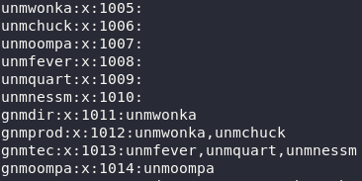

**Apartat 5. Creació de l’estructura de directoris i assignació de permisos. (1p)**

* Crea l’estructura de directoris i fes l’assignació de permisos indicats a l’apartat 2.

• Creem les carpetes

sudo mkdir /General

sudo mkdir /General/Direcció

sudo mkdir /General/Producció

sudo mkdir /General/OficinaTècnica

sudo mkdir /General/Public

sudo mkdir /General/Personals

sudo mkdir /General/OficinaTècnica/Planols

sudo mkdir /General/OficinaTècnica/TecPublic

sudo mkdir /General/Direcció/DirPublic

sudo mkdir /General/Producció/ProdPublic

• Assignem els permisos

sudo chown -R unmwonka:gnmdir /General/Direcció

sudo chown -R unmchuck:gnmprod /General/Producció

sudo chown -R unmfever:gnmtec /General/OficinaTècnica

sudo chown -R unmfever:gnmtec /General/OficinaTècnica/Planols

sudo chown -R unmfever:gnmtec /General/OficinaTècnica/TecPublic

sudo chown -R unmwonka:gnmdir /General/Direcció/DirPublic

sudo chown -R unmchuck:gnmprod /General/Producció/ProdPublic

sudo chown -R unmwonka:gnmdir /General/Personals

sudo chown -R unmwonka:gnmdir /General/Public

• Assignem els permisos (Crec q es redundats si ja he oisat el parametre create mask)

sudo chmod -R 0775 /General/Direcció

sudo chmod -R 0775 /General/Producció

sudo chmod -R 0775 /General/OficinaTècnica

sudo chmod -R 0775 /General/Public

sudo chmod -R 0775 /General/Personals

sudo chmod -R 0775 /General/OficinaTècnica/Planols

sudo chmod -R 0775 /General/OficinaTècnica/TecPublic

sudo chmod -R 0775 /General/Direcció/DirPublic

sudo chmod -R 0775 /General/Producció/ProdPublic

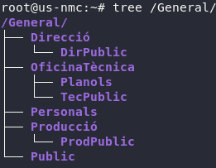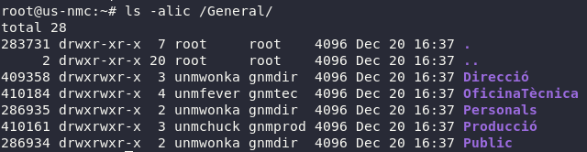

**Apartat 6. Accés des d’un client windows comprovant els diferents permisos. (1p)**

* Indica les configuracions del windows que t’hagin fet falta.
* Comprova els permisos d’accés, també quan no es té accés.

Veiem que unmfever no pot accedir a Producció

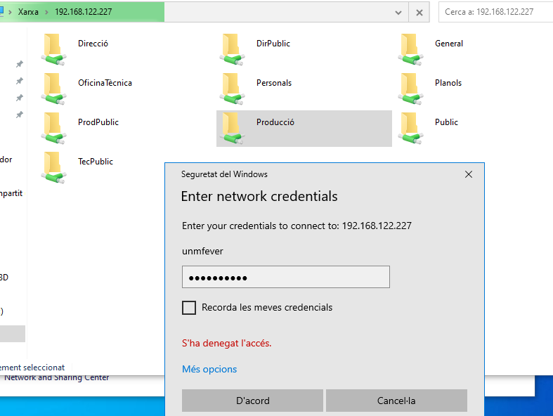

**Apartat 7. Consultes vàries. (1,5p)**

Veiem una part del contingut d’un fitxer de configuració.

[simpsons]

path = /DirectoriCompartit/CarpetaSimpsons

write list = homer, marge

read list = bart, lisa, maggie, @bouvier

create mask = 0775

directory mask = 0755

1. A quin fitxer esperaries trobar aquest contingut (ruta completa)?

/etc/samba/smb.conf

1. Quan un usuari accedeixi des d’un client, amb quin nom veurà el recurs compartit?

simpsons

1. Quines comprovacions prèvies faries per assegurar que quan et vulguis connectar el primer cop des d’un client anirà bé?

Comprovar que el servei està actiu, que el fitxer de configuració està ben escrit, que els permisos dels fitxers i carpetes són els correctes, que els usuaris i grups estan creats, que els usuaris pertanyen als grups correctes i que hi haigi una connexió a la xarxa entre el client i el servidor.

1. Els usuaris marge, patty i selma pertanyen a bouvier, què poden fer cadascuna (si només tenim en compte els permisos que veiem aquí)?

Patty i Selma poden llegir, marge pot llegir i escriure.

1. Què fa l’apartat create mask? I el directory mask? Amb aquests valors, és necessari que apareguin?

El create mask defineix els permisos que tindrà un fitxer quan es crea. El directory mask defineix els permisos que tindrà una carpeta quan es crea.

**Apartat 8. Documentació. (0,5p)**

* L’explicació del tutor de pràctiques us pot haver generat dubtes. Com que no està per aquí, podeu preguntar al tutor del centre.
* Realitza la documentació de tots els passos. Cal fer-ho de forma ordenada i poder veure clarament quin punt s’està resolent.
* Mostra les instruccions, els resultats i, si és el cas, la comprovació de l’execució.
* Es valorarà la senzillesa de la solució. El temps és limitat, la complicació excessiva penalitza.